Lokales Netzwerk- Was ist das?

Von einem Netzwerk spricht man, wenn eine Gruppe von mindestens zwei Rechnersystemen untereinander verbunden sind, um eine gemeinsame Nutzung der vorhandenen Programme und Daten möglichst rasch und einfach zu erreichen. Dabei können Informationen ausgetauscht und natürlich auch gemeinsam genutzt werden.
Zur Verbindung dieser Rechensysteme muss eine Datenübertragungseinheit zur Verfügung stehen. (zB Kabel)
Ein sogenanntes Local Area Network (LAN) ist ein Netzwerk, das auf ein kleines Gebiet beschränkt ist. Dabei werden in der Regel keine Grundstückgrenzen überschritten, so dass sich das Netzwerk im Besitz und unter der Kontrolle der Firma bzw. des Betriebes befindet - lokales Netzwerk.

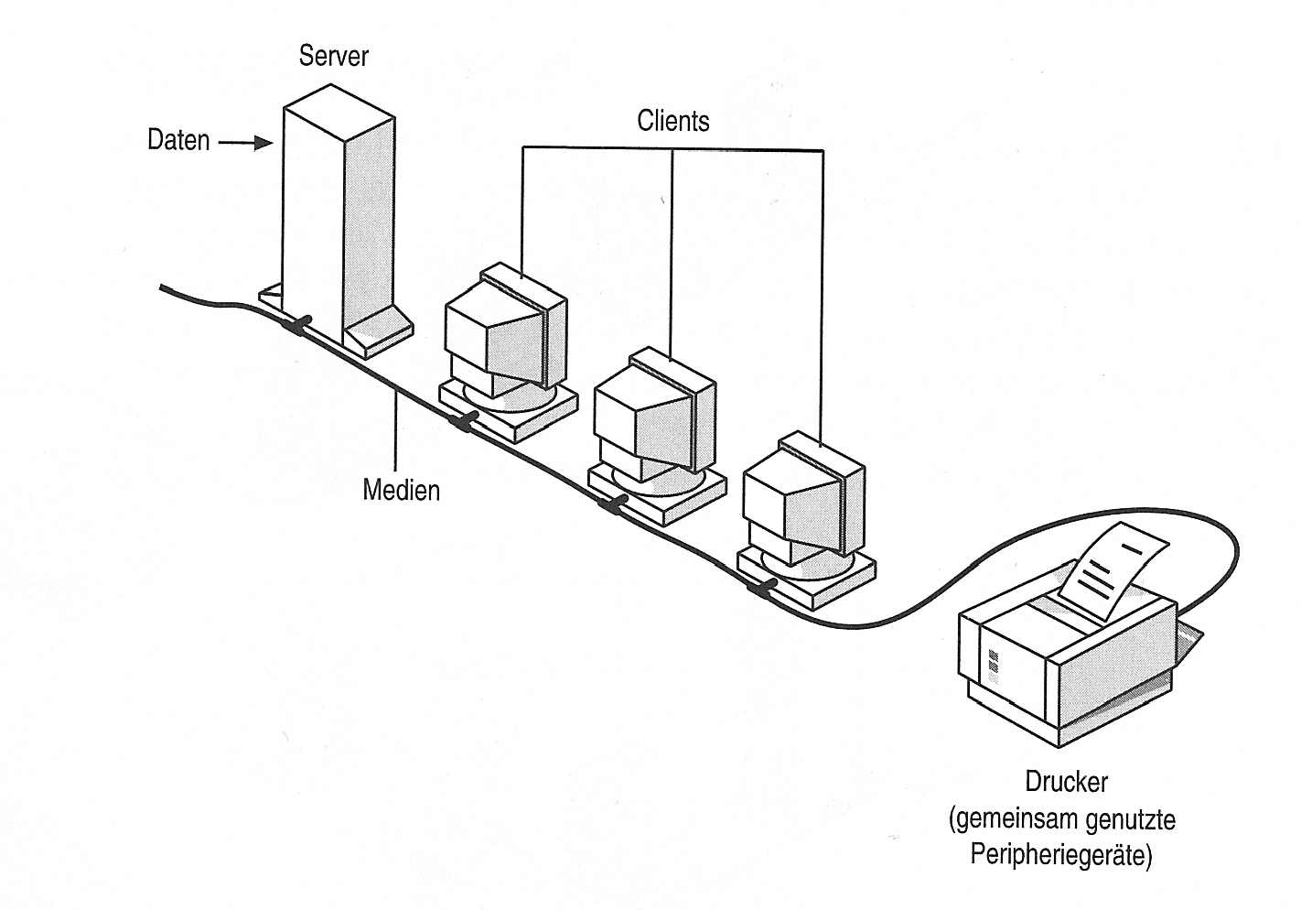

Weitverkehrnetzwerk- Was ist das?

Ein Wide Area Network (WAN) weist dagegen keine geografische Begrenzung auf. Es kann Computer und andere Geräte an Orten auf der „gegenüberliegenden Erdhalbkugel“ miteinander verbinden. Ein WAN besteht aus einer Reihe miteinander verbunden LANs. Das Internet verkörpert möglicherweise das gewaltigste WAN – Netzwerk derzeit!

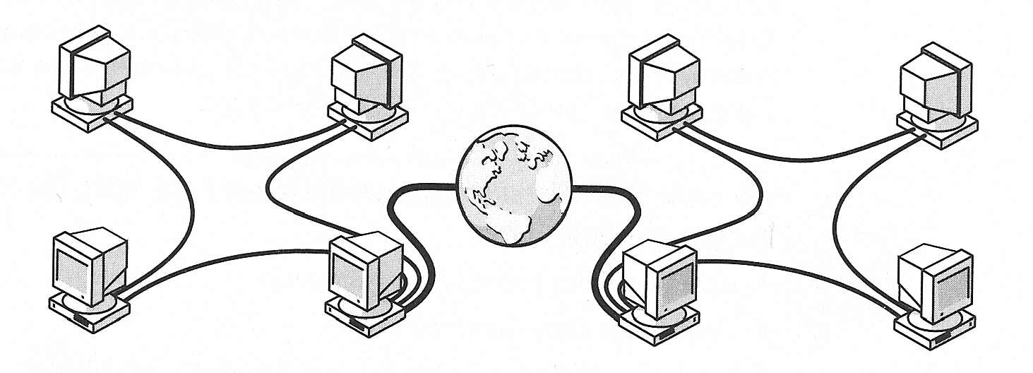

Netzwerkkonfiguration

Die Konfiguration der Computer im Netzwerk und die Art der Freigabe von Informationen bestimmt, ob es sich um ein Peer-to-Peer-Netzwerk oder ein Servernetzwerk handelt.

In zwei Kategorien wird breitgefächert unterteilt:

Peer-to-Peer-Netzwerke

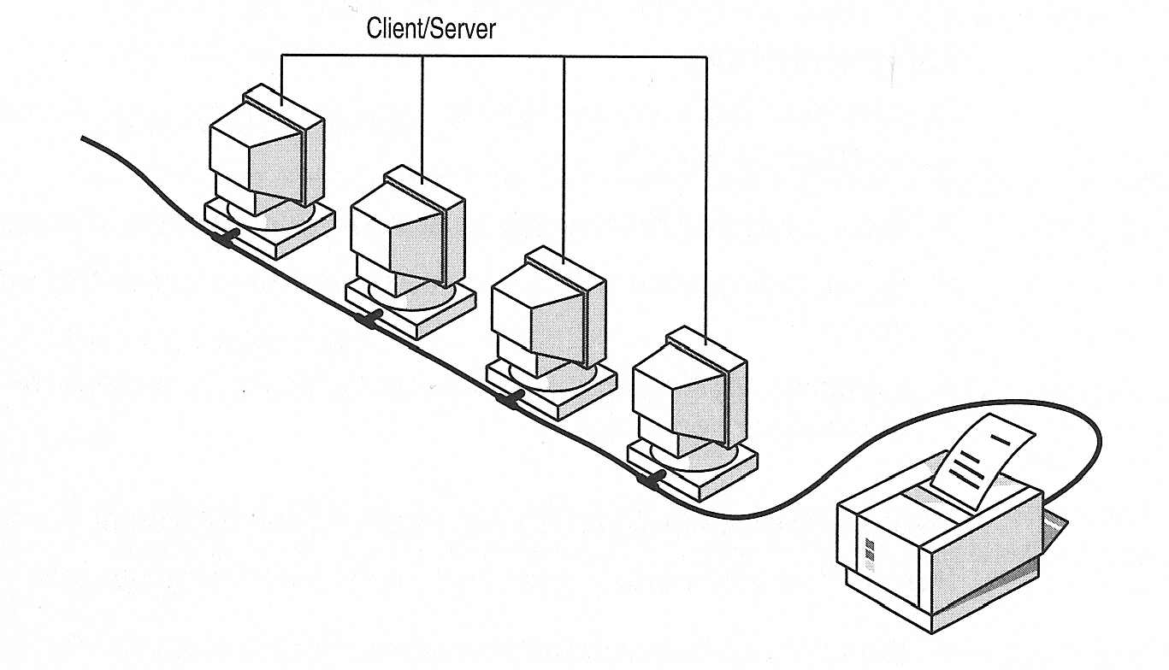
In einem Peer-to-Peer-Netzwerk gibt es keinen fest zugeordneten Server, und zwischen den Computern besteht keine Rangordnung. Alle Computer sind gleichgestellt und werden deshalb als „Peers“ (seinesgleichen) bezeichnet. Jeder Computer agiert sowohl als Client als auch als Server.
Die Benutzer auf den einzelnen Client - Arbeitsplätzen bestimmen, welche Daten auf dem jeweiligen Computer für das Netzwerk freigegeben werden. Die Größe dieses Netzwerkes wird sehr oft auch als Arbeitsgruppe bezeichnet. Der Begriff „Arbeitsgruppe“ weist auf eine kleine Gruppe von Personen hin. Meist werden höchstens 10 Computer in einem Peer-to-Peer-Netzwerk verbunden. Über die Art und die Funktion der Verbindungskabeln wird im Abschnitt „Übertragungsmöglichkeiten“ noch näher eingegangen.

Servernetzwerke
In einer Umgebung mit mehr als 10 Benutzer wird das Peer-to-Peer-Netzwerk von einem sogenannten Servernetzwerk abgelöst. In einem Servernetzwerk übernimmt mindestens ein Computer die Funktion eines Servers. Dieser Computer wird nicht als Client – Arbeitsplatz eingesetzt. In einem solchen Netzwerk sollen die Anfragen von Clients vom Server schnell abgehandelt werden. Servernetzwerke haben sich zu Standardmodellen für Netzwerke entwickelt. An unserer Schule läuft eine Servernetzwerk mit derzeit vier Server-Computern.

Netzbegriffe

Um eine Netzwerk aufbauen zu können, sind folgende Punkte, Bereiche besonders wichtig:

Server
Übertragungsmedium
Client bzw. Workstation (Arbeitsplatz)
Netzwerkkarte(n) bzw. Netzwerkschnittstellenkarte(n)
Netzwerksoftware

Server
Ein Server ist ein in das Netzwerk eingebundener Computer, der mit der Ausführung spezieller Aufgaben betraut ist.

Welche speziellen Serverarten gibt es?

Datei- und Druckserver (File-Server)
Datei- und Druckserver verwalten den Benutzerzugriff und die Verwendung der Datei- und Druckerressourcen. Dh. wenn du zum Beispiel eine Textverarbeitungsanwendung ausführst, wird diese Textverarbeitungsanwendung auf dem lokalen Computer ausgeführt wo du gerade sitzt (Client). Das auf dem Datei- und Druckserver gespeicherte Dokument wird in den Arbeitsspeicher deines Computers geladen, so dass du das Dokument bearbeiten oder lokal verwenden kannst. Datei- und Druckserver werden demnach zur Datei- und Datenspeicherung verwendet.

Anwendeserver bzw. Anwendungsserver
Anwendeserver speichern zum Beispiel große Mengen von Daten, die so organisiert werden, dass sie mit Leichtigkeit abgerufen werden können. Hierdurch unterschieden sich die Anwendeserver von den Datei- und Druckservern. Bei einem Dateiserver werden die Daten oder Dateien auf dem Computer geladen, die Anforderung durchführt. Bei einem Anwendeserver verbleiben die Daten auf dem Server, und es werden lediglich die Ergebnisse einer Anforderung auf dem Computer geladen.

Mailserver
Mailserver sind insofern mit Anwendeservern vergleichbar, als dass separate Server- und Clientanwendungen existieren, wobei Daten selektiv vom Server auf den Cleint geladen werden. Dh. es kann sein, dass ich die Daten von einem Mailkonto auf den Client lade, muss allerdings nicht sein! (zB Unsere Schulemailkonten können mit Outlook Web Access ausgelesen werden und die Daten bleiben auf dem Mailserver liegen – eine Art „Monitorsystem“).

WEBserver
Haben die Aufgabe WEB - Präsentationen zu speichern und zu verwalten. Unter den Begriff Internetseiten versteht man WEB - Seiten. Diese Seiten werden auf WEBservern abgelegt und verwaltet.

Verzeichnisdienstserver
Verzeichnisdienstserver ermöglichen den Benutzer, Informationen im Netzwerk zu finden, zu speichern und zu sichern. Einige Serversoftwareprogramme fassen Computer in logische Gruppen („Domänen“ genannt) zusammen, die es jedem Benutzer im Netzwerk gestatten, Zugriff auf einen beliebe Ressource in diesem Netzwerk zu erlangen.
Zum Beispiel ist es besonders wichtig, dass es in der weltweiten Internetwelt sogenannte DNS-Server gibt (Domain Name System). Nur so ist es möglich schnell bestimmt Internetadressen zu finden (zB www.hlaysper.ac.at entspricht im DNS-Servereintrag einer TCP/IP - Adresse von 193.170.209.162, und diese ist ein Serverknoten in der „Internetwelt“).

Client bzw. Workstation (Arbeitsplatz)
In Abgrenzung zum File-Server werden die übrigen Computer als Client bzw. Workstation bezeichnet. Unter einer Client oder Workstation wird ein Computer verstanden, der in das Netzwerk eingebunden ist und einem Benutzer (User) an seinem Arbeitsplatz zur Verfügung steht.

Netzwerkkarte(n) bzw. Netzwerkschnittstellenkarte(n)
Unter einer Netzwerkkarte versteht man die Anschlusseinheit des Computers an das Über-tragungsmedium. In unserem Schulnetzwerk werden verschiedenst Netzwerkkarten verwendet. Die meist eingesetzte Karte ist eine Karte der Firma 3COM – „3COM Combo 905“ (siehe Kapitel – Netzwerkarchitekturen)

Übertragungsmedien
(siehe nächstes Kapitel)

Netzwerksoftware
Bei der Netzwerksoftware man muss in erster Linie von den Herstellfirmen her unterscheiden. In unserer Schule sind derzeit zwei Großhersteller von Netzwerksoftware im Einsatz. Die Firma Novell mit der Netzwerksoftware Net Ware Ver. 3.11 (20 User) und 3.12 (100 User) und die Firma Microsoft mit Windows NT 4.0 und Windows 2000 – Server.
Weiters wird von der Firma Microsoft noch die Serversoftware Exchange (Mailserver), Microsoft Proxyserver (Firewall), Microsoft Web-Server (Verwaltung von Webseiten) und Norton Anti-Virus – Server (Firma: Symantec) verwendet.

Druckserver (Print-Server)
Ein Druckserver ist beispielsweise für die Abwicklung von Druckausgaben über das Netzwerk zuständig. Dieser Druckserver muss kein eigenes Gerät sein, sondern es ist möglich einen Druckserver auf dem Dateiserver zu aktivieren.

(Aufbau unseres Schulnetzwerkes - siehe Wirtschaftsinformatik - Block „Arbeiten mit einem PC an der HLA-Ysper“)

Übertragungsmöglichkeiten für Netzwerke

Übertragungsmedien

Zur Herstellung der Verbindung in einem Netzwerk wird ein Übertragungsmedium benötigt. Zu diesem Zweck setzt man verschiedenartige Kabel ein.

Twisted-Pair-Kabel (verdrillte Kupferkabel)
Bei einem verdrillten Kupferkabel (Twisted-Pair-Kabel) sind mindestens zwei einzelne Kupferleitungen miteinander verdrillt, wie es von Telefonleitungen her bekannt ist.

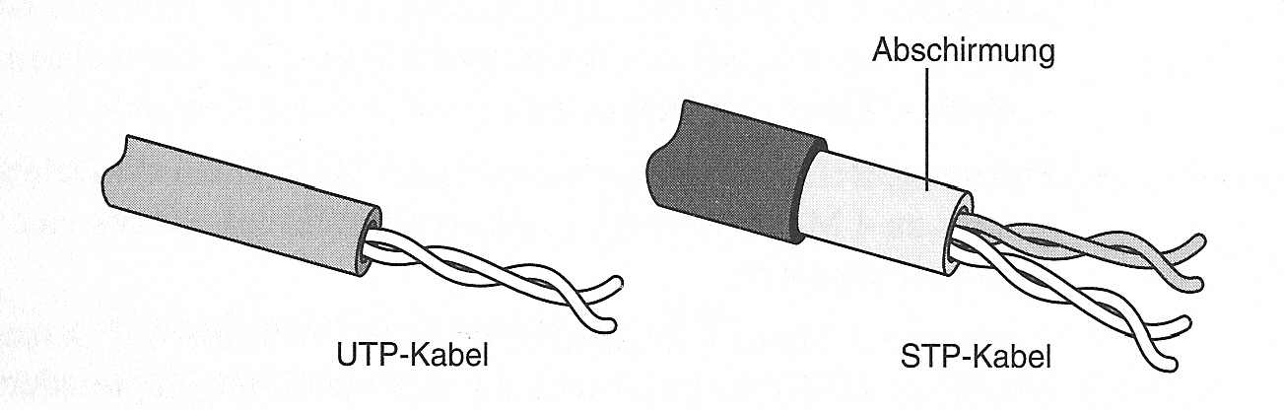
Nicht abgeschirmte Twisted-Pair-Leitungen werden als UTP-Kabeln bezeichnet und können maximal auf eine Länge 30 Meter pro Netzwerksegment ver-wendet werden. Diese ungeschirmten Kabeln haben den Nachteil, dass äußere Störungseinflüsse die Datenübertragung negativ beeinflussen können (zB Magnetfelder).
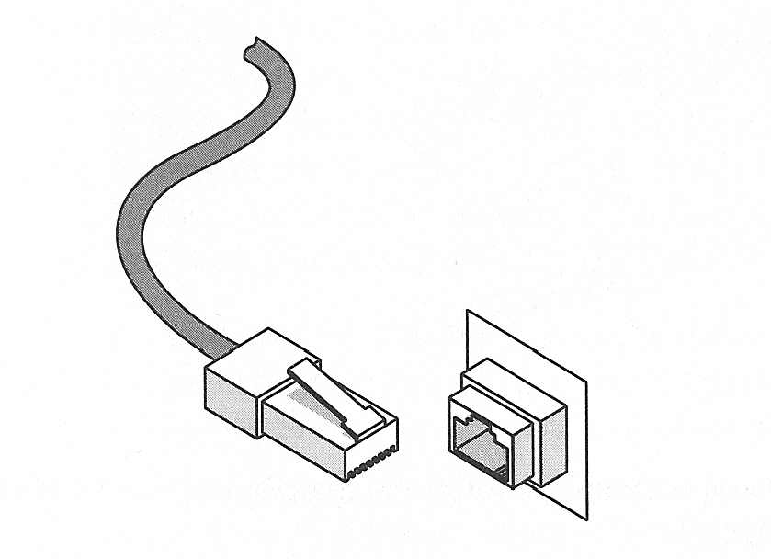
Abgeschirmte Twisted-Pair-Leitungen werden als STP-Kabeln bezeichnet. Hier sind die einzelnen Adernpaare mit einem Folienmantel abgeschirmt um Störeinflüsse abzulenken. Pro Netzsegment ist eine Kabellänge von etwa 110 Meter möglich.
Als Verbindungselemente stehen einer Twisted-Pair-Verkabelung spezielle Stecker zur Verfügung. Die gebräuchlichste Form ist der sogenannte RJ-45 Stecker oder die RJ-45 Buchse.
Diese Kabelart lässt derzeit eine maximale Übertragungsrate von 100 MBit/sec zu.

Koaxialkabel
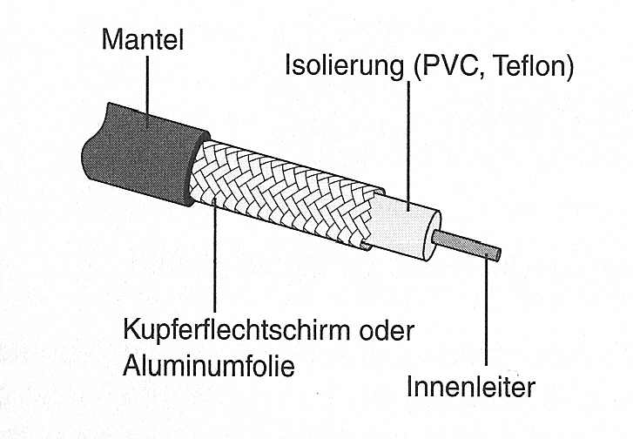
Es gab eine Zeit da wurden bei LANs das Koaxialkabel (Coaxial cable) am häufigsten verwendet. Durch die einfache Form der Verlegung und die geringen Kosten (preiswertes Kabel) wurde diese Verkabelungsart noch vor etwa 5 Jahren hauptsächlich eingesetzt.

Dieses Kabel besteht aus mehreren Schichten und natürlich aus einer Abschirmung in Form eines Kupfergeflechtes.

Diese Abschirmung hat die Aufgabe störende Einflüsse durch elektrische Strahlungen abzulenken. Allerdings konnte man mit dem Koaxialkabel nicht die heute erforderlichen „großen“ Datenpakete übermitteln. (Grenze bei 10 MBit/sec – Datenübertragung maximal)
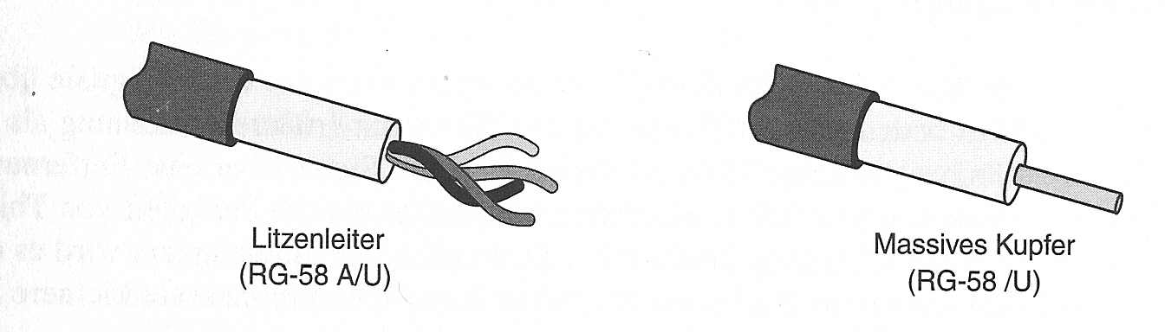
Das lokale Netzwerk unserer Schule ist noch teilweise auf einer Koaxialverkabelung aufgebaut. Koaxialkabel gibt es in mehreren Ausführungen: zB RG-58 mit einem Widerstandswert von 50 Ohm.

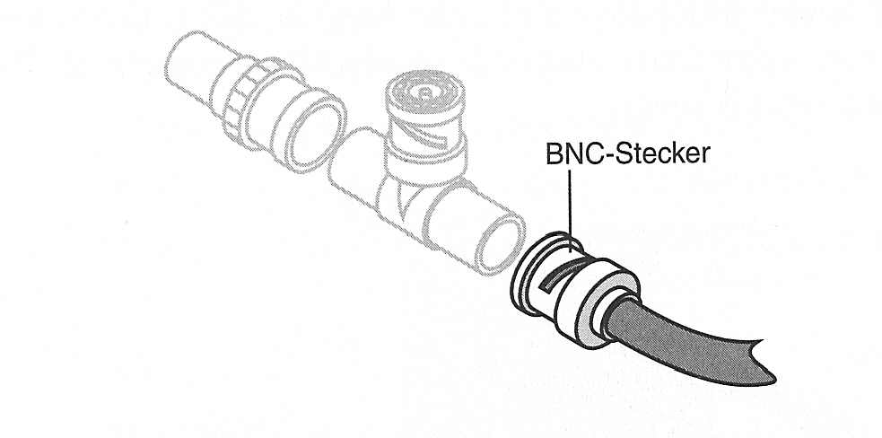
Der sogenannte BNC - Stecker ist die Verbindungsmöglichkeit von Koaxialkabeln. Dieser Stecker wird mit eigenen Werkzeugen entweder verlötet oder verpresst. An jedes Kabelende muss ein solcher BNC-Stecker montiert werden.

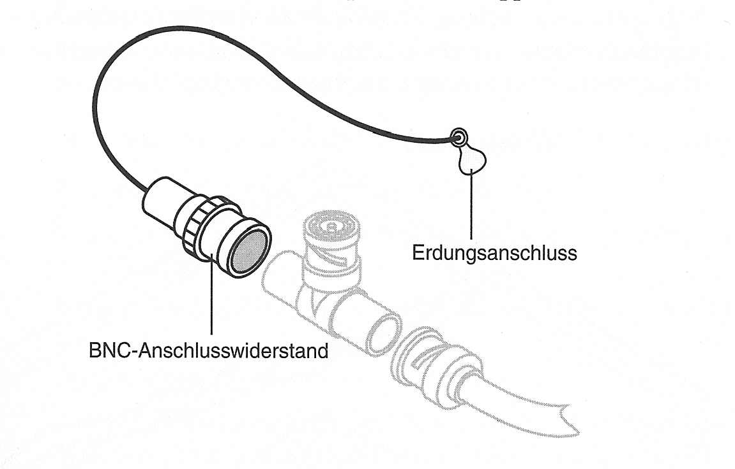
Der BNC - Abschlusswiderstand bildet den Abschluss einer sogenannten BUS - Verkabelung (siehe nächsten Abschnitt) und „zerstört“ (absorbiert) die ankommenden Signale.

Weiters gibt es sogenannte BNC – T – Kabelstecker (Abzweiger – T-Stück) und BNC – Kupplungen um Verbindungen bei den Koaxialkabeln herzustellen.

Glasfaserkabel (Lichtwellenleiter)
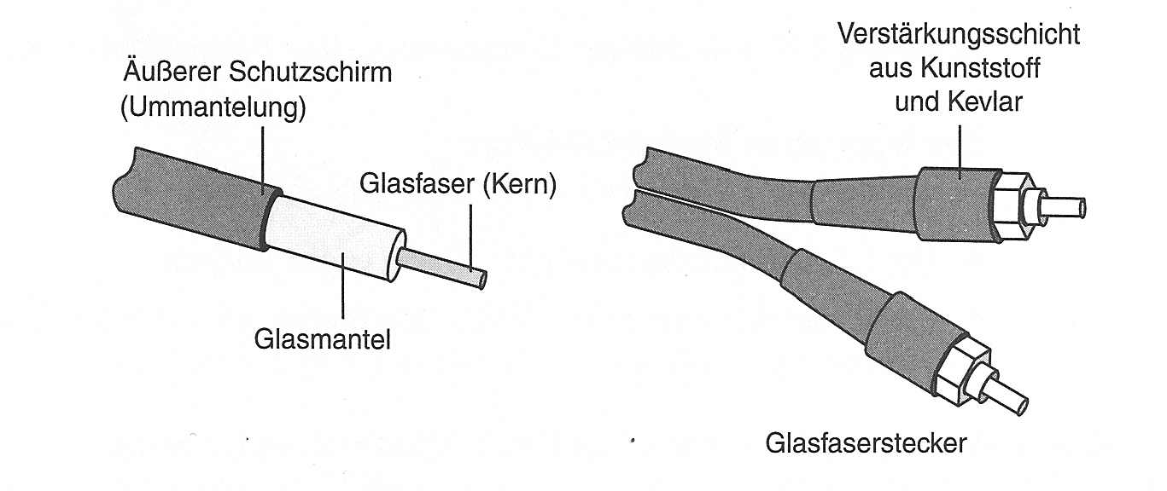
Bei Kupferkabel werden alle Daten als elektrische Signale übertragen. Bei den Glasfaser hingegen werden die Daten als optische Signale (Lichtimpulse) über Glasfaserleitungen übertragen. Der größte Vorteil dieses Übertragungsmediums liegt in der extrem hohen Übertragungsgeschwindigkeit, in der Unempfindlichkeit gegen elektrische oder magnetische Störeinflüsse und in der Überbrückung von äußerst großen Distanzen.

Es sind mehr als 1 GBit/Sec Übertragungsrate möglich. Weiters können Glasfasserkabeln ein Lichtsignal über viele Kilometer übertragen. Segmentlängen – viele Kilometer! Diesen Vorteilen steht der Nachteil der hohen Kosten gegenüber.

Topologien

Unter dem Begriff Topologie versteht man die räumliche Anordnung der einzelnen Computer, die allgemein als Knoten bezeichnet werden. Vier Standardtopologien in der Netzwerkstruktur haben sich durchgesetzt.

Bus

Der Bus ist die einfachste Form der Vernetzung. Hierbei wird jeder Knoten an einem durchgehenden, an allen Knoten vorbeiführenden Kabel angeschlossen.
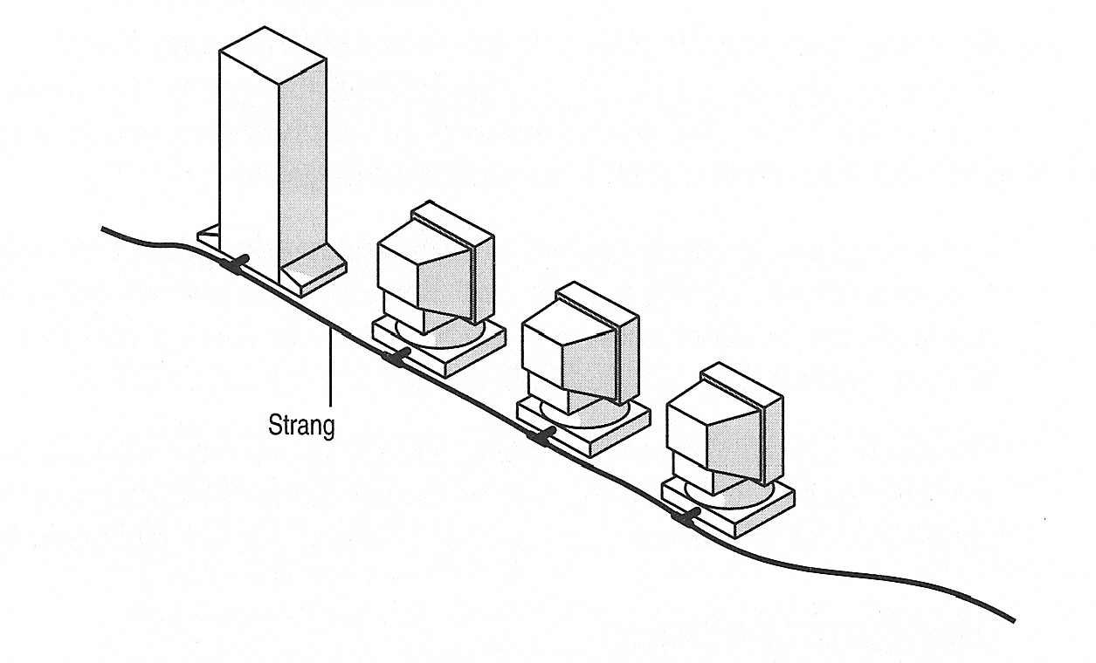
Da Nachrichten an alle Knoten des Netzes übertragen werden, müssen die sich in beiden Richtungen ausbreitenden Signale mit entsprechenden Endwiderständen zerstört werden.
Vorteilhaft ist der geringe Kabelbedarf und bei Ausfall eines Knotens (PC im Netzwerk) bleibt das Netzwerk intakt. Allerdings bei einem Kabelbruch fällt das gesamte Netzwerk auf einem „Bus“ aus.
Unser Schulnetzwerk verwendet diese einfache Form der Vernetzung „Bus-System“ teilweise noch.

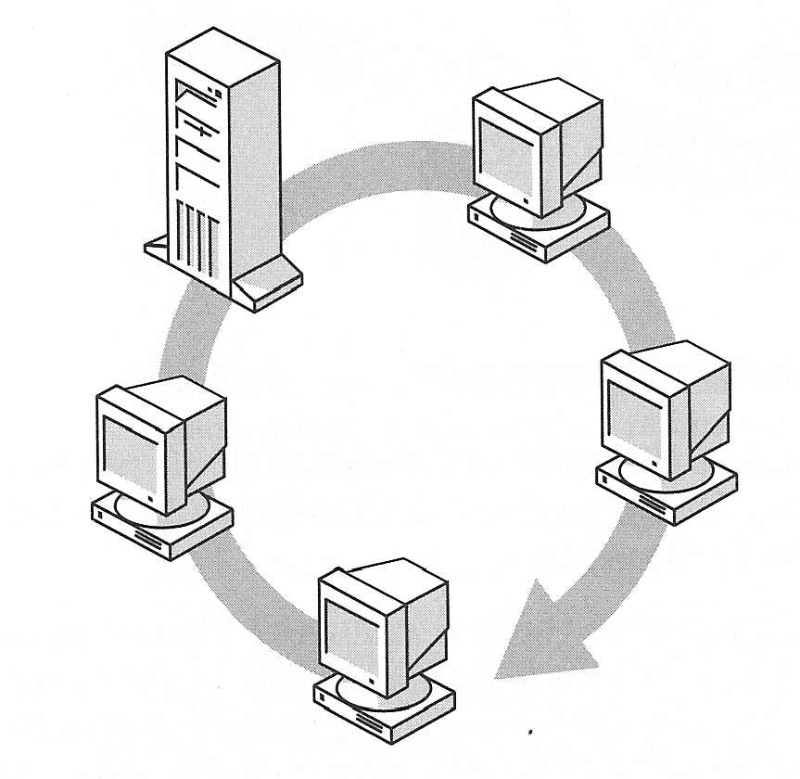
Ring

Bei der Ringtopologie sind alle Knoten ringförmig miteinander verbunden, sodass jeder Knoten einen Vorgänger und Nachfolger besitzt.
Die Nachrichten fließen nur in einer Richtung durch den Ring. Ein Knoten sendet die Nachricht immer zum nächsten Knoten, der die Signale überprüft und verstärkt an den Nachfolgeknoten weiterleitet.
Der Nachteil dieser Form liegt im Ausfall eines Knotens oder ein Kabelbruch, sodass das gesamte Netzwerk ausfällt.

Stern
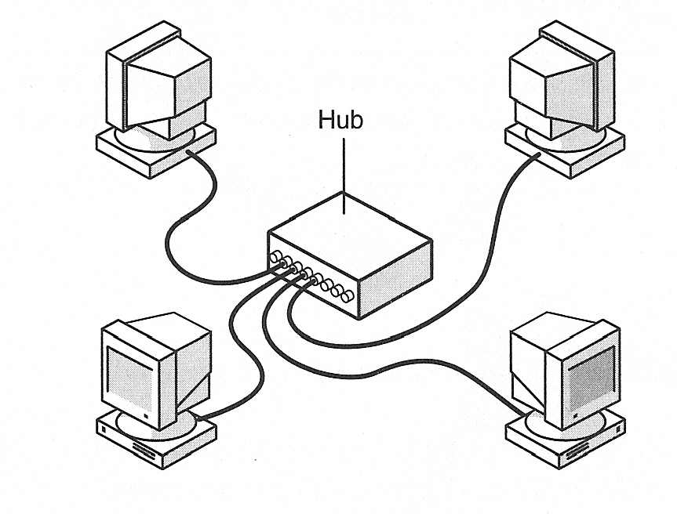
Bei der Sterntopologie sind die Knoten an einer zentralen Verteilereinheit angeschlossen. Eine direkte Kommunikation der einzelnen Knoten untereinander ist beim Stern nicht möglich, hier muss immer der Weg über die Vermittlungseinheit erfolgen.
Der große Vorteil liegt in der Unempfindlichkeit beim Ausfall eines Knotens oder bei einem Kabelbruch. (Hub ist eine „Verteiler“)

Maschen

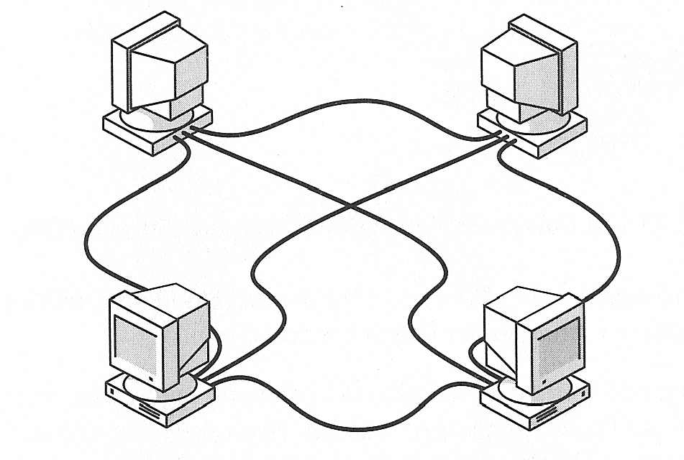
Ein Maschennetz bietet hervorragende Zuverlässigkeit. In einem solchen Netzwerk ist jeder Computer mit separaten Kabeln an jeden anderen Computer angeschlossen. Diese Form der Installation ist sehr teuer, da sie eine sehr aufwendige Verkabelung erfordert.
Sie werden daher sehr selten eingesetzt. Sehr oft verwendet man eine Mischform von Topologien.

Mischform: Stern-Bus
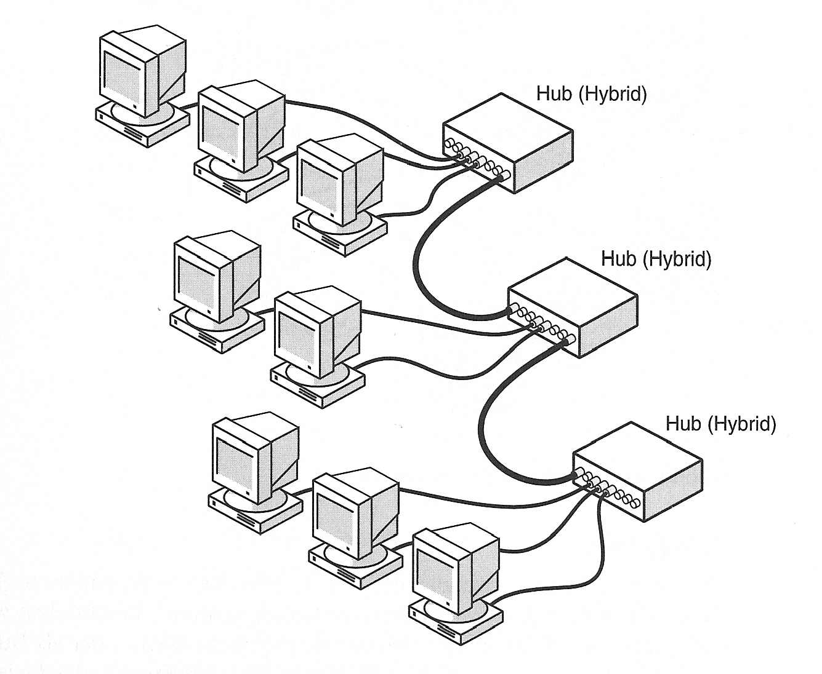
In der Stern-Bustopologie sind mehrere Sternnetzwerke mit linearen Busvielfachleitungen verbunden. Wenn ein Computer ausfällt, wird das übrige Netzwerk nicht beeinträchtigt. Alle andern Computer können weiterhin problemlos kommunizieren. Fällt ein Verteiler (Hub) aus so ist natürlich das Netzwerk ab dem defekten Hub nicht mehr verwendbar.

Zugriffsverfahren

Alle Knoten werden über ein Übertragungsmedium miteinander verbunden. Aus diesem Grund müssen bestimmte Mechanismen (das Zugriffsverfahren) vorhanden sein, die festlegen, welcher Knoten zu welchem Zeitpunkt auf das Übertragungsmedium zugreifen kann.

Kollisionserkennung oder -vermeidung

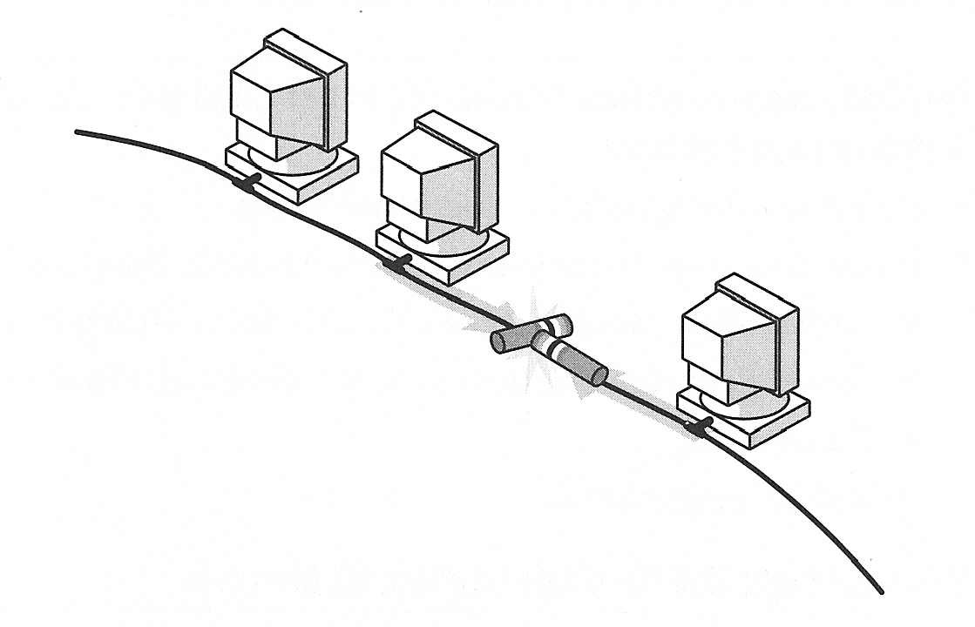
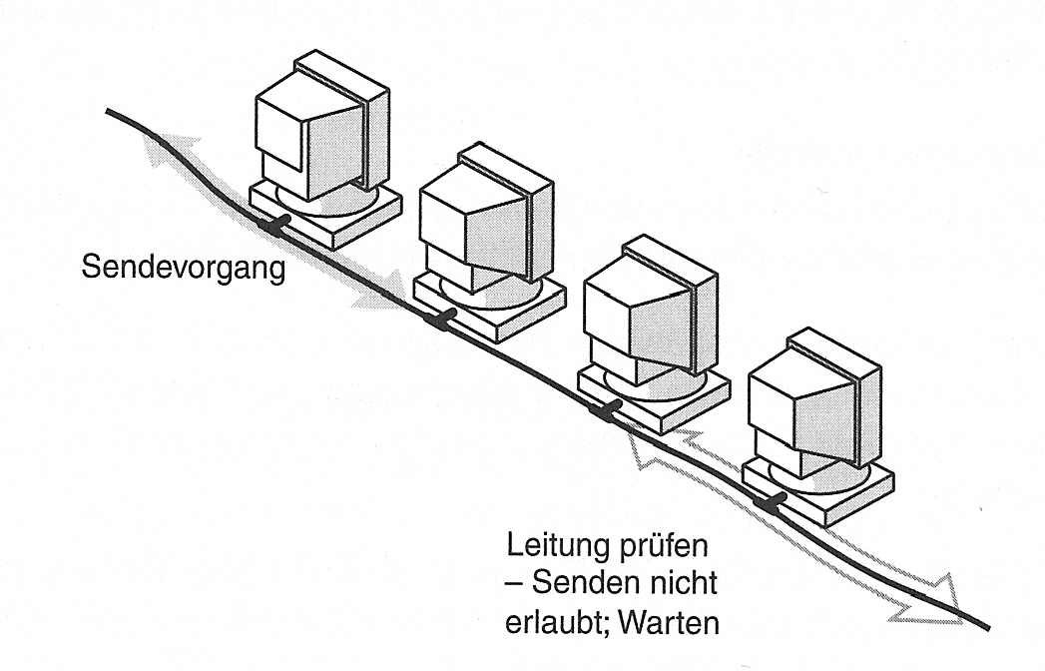
Bei diesem Verfahren sind alle Knoten berechtigt, gleichzeitig zu senden. Bevor ein Knoten sendet, überzeugt er sich davon, dass die Leitung frei ist. Ist die Leitung frei, beginnt der Knoten seine Nachricht zu senden. Es ist allerdings möglich, dass ein anderer Knoten ebenfalls zu senden beginnt. Diese Form ist durchaus gestattet. Daher muss ein Knoten, nachdem er seine Nachricht gesendet hat, die Leitung sozusagen „abhorchen“, ob nicht andere Nachrichten Kollisionen verursachen. Stellt ein Knoten fest, dass seine Nachricht zerstört worden ist, wartet er eine gewisse Zeit und beginnt dann von neuem mit dem Senden seiner Nachricht.
Dieses Verfahren wird bei Bus-Topologien eingesetzt und ist vor allem mit ETHERNET bekannt geworden. (siehe nächstes Kapitel)

Das „Kollisionsverfahren“ ist für kleine Netzwerke sehr gut geeignet und wird deshalb auch bei unserem Schulnetzwerk verwendet. (bis zu 100 Benutzer)
In größeren Netzwerken würde die Anzahl von Kollisionen die Übertragungsgeschwindigkeit wesentlich verringern!

Token - Verfahren

Beim Token - Verfahren wird ein bestimmtes Datenpaket, das sogenannte Token, von einem Knoten zum nächsten weitergegeben. Dabei gibt es ein „Frei-Token“ (Sendeerlaubnis) und ein „Belegt-Token“ (keine Sendeerlaubnis). Ein Knoten, der im Netzwerk eine Nachricht senden will, muss warten, bis das „Frei-Token“ eintrifft.

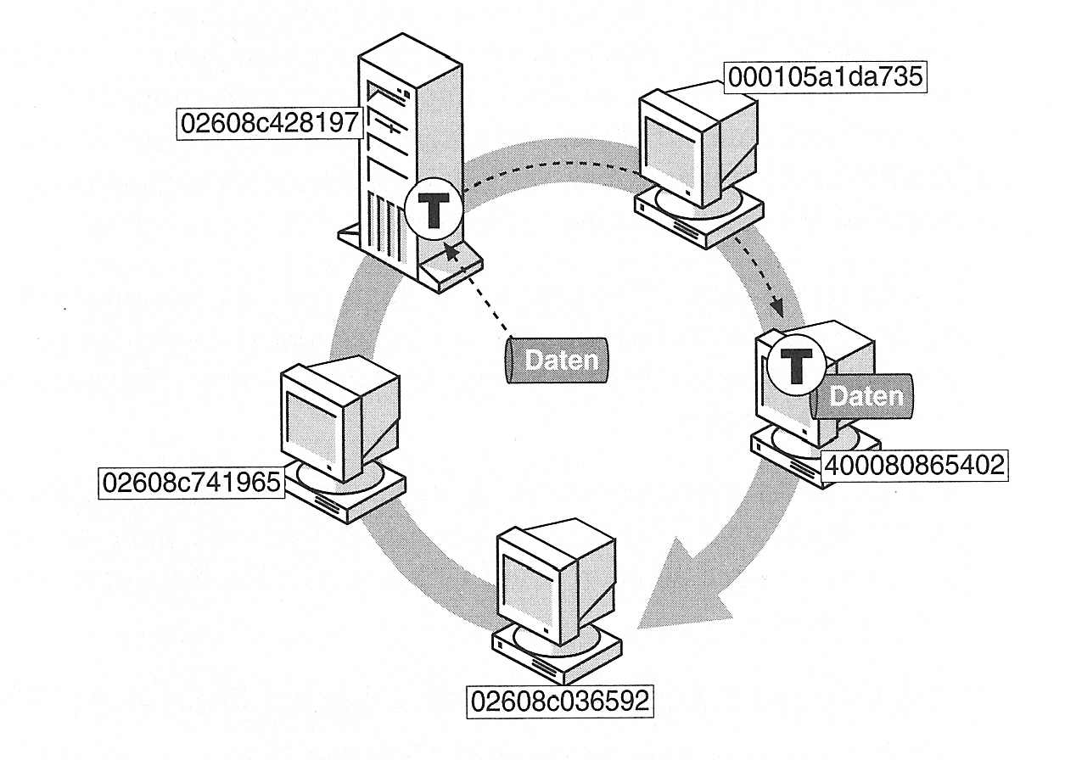
Diese wird durch Anhängen der Nachricht in ein „Belegt-Token“ umgewandelt. Die Nachricht wandert nun von Knoten zu Knoten und wird von jedem überprüft, ob sie für ihn bestimmt ist.

Man kann zusammenfassend festhalten, dass die Verwaltung von Daten in einem Netzwerk eine Form der „Verkehrsregelung“ ist. Die Regelmenge des Verkehrs bestimmt die Art des Zugriffsverfahrens.

Fragenkatalog - Übungen

- Wann spricht man von einem Netzwerk?

- Was versteht man unter einem lokalen Netzwerk?

- Was versteht man unter dem Begriff „WAN“?

- Erkläre den Unterschied zwischen einem Peer-to-Peer-Netzwerk und einem Servernetzwerk.

- Was versteht man unter einem Datei- Druckserver?

- Erkläre den Begriff „Anwendeserver bzw. Anwendungsserver“.

- Welche fünf Servertypen sind dir bekannt?

- Was versteht der Fachmann unter einem Verzeichnisdienstserver?

- Der Begriff „Client“ ist zu beschreiben.

- Welche Netzwerksoftware kennst du. Nenne bitte drei verschiedene Arten (nach der Funktion unterteilt) und erkläre die Funktion.

- Welche Übertragungsmedien für Netzwerke kennst du?

- Erkläre die verschiedenen Kabelarten der Twisted-Pair-Leitung inkl. die bekannteste Steckverbindung.

- Wie ist ein Koaxialkabel aufgebaut inkl. einer Skizze.

- Welche Verbindungselement und Abschlusselement sind dir bei der Verkabelungsart – Koaxialkabel bekannt?

- Wie funktioniert ein Glasfaserkabel und welche Vor- bzw. Nachteile hat diese Kabelart?

- Nenne die maximale Übertragungsrate für die Netzwerkkabelarten Koaxial- Twisted-Pair und Glasfaserkabel.

- Was versteht man unter einer Topologie? Welche Formen sind dir bekannt? (namentliche Nennung)

- Skizziere die Topologie „Bus“-System und beschreibe den Aufbau in Worten.

- Skizziere die Topologie „Ring“-System und beschreibe den Aufbau in Worten.

- Skizziere die Topologie „Stern“-System und beschreibe den Aufbau in Worten.

- Skizziere die Topologie „Maschen“-System und beschreibe den Aufbau in Worten.

- Welche Mischform bei der Topologie ist dir bekannt und skizziere diese Form inkl. Beschreibung der Skizze.

- Welche Vorteile bietet die Topologie „Stern“?

- Welche Zugriffsverfahren bei Netzwerken sind allgemein bekannt?

- Erkläre das Zugriffsverfahren „Kollisionserkennungs oder –vermeidungs Verfahren“ bei Netzwerken inkl. einer Skizze.

- Erkläre das Zugriffsverfahren „Token-Verfahren“ bei Netzwerken inkl. einer Skizze.

Netzwerkarchitekturen

Jeder Computer in einem Netzwerk muss an das Übertragungsmedium angeschlossen werden. Voraussetzung ist, dass alle Computer mit einer Anschlusseinheit ausgestattet sind. Zu diesem Zweck wird in jedem Rechner eine Netzwerkkarte Netzwerkschnittstellenkate) installiert.
Es gibt verschieden Arten von Netzwerkkarten, die in den unterschiedlichsten Netzwerkarchitekturen eingesetzt werden.

Die drei bedeutendsten Systeme sind ETHERNET, TOKEN-RING und ARC-NET.

Vorerst müssen noch einige Netzwerkkomponenten besprochen werden:

HUB und SWITCH

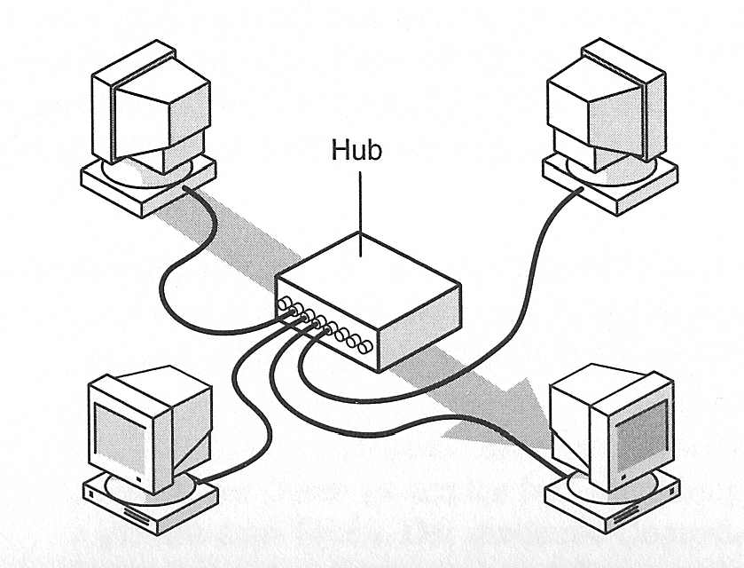
Ein HUB ist eine Netzwerkkomponente, welche zur Standardausrüstung eines Netzwerkes mittlerweile zählt. Gerade bei der Sterntopologie ist eine HUB, ob aktiv oder passiv, besonders wichtig.

Aktive Hubs
Die meisten Hubs sind aktive, was bedeutet, dass sie Signale auf die selbe Weise regenerieren und erneuern, wie ein sogenannter Repeater (Verstärker). Aktive Hub benötigen eine Stromversorgung.

Passive Hubs
Passive Hubs sind passiv, wie zum Beispiel eine Schalttafel. Sie verstärken ein Signal nicht und dienen rein als Verbindungseinheit. Weiters haben diese Hubs keine Stromversorgung, dh. diese sind auch ohne Stromversorgung funktionstüchtig.

Switch
Eine Switch arbeitet wie ein aktiver Hub mit dem kleinen Unterschied, dass die Switch „mitdenken“ kann. Dh. wenn ein Datenpaket für einen bestimmten Server oder Client über die Netzverkabelung transportiert wird, so kann die Switch dieses Paket gleich richtig zuordnen und somit wird der „unnötige“ Datenverkehr stark minimiert. Switches bewirken eine bessere Datenkommunikation in einem Netzwerk.
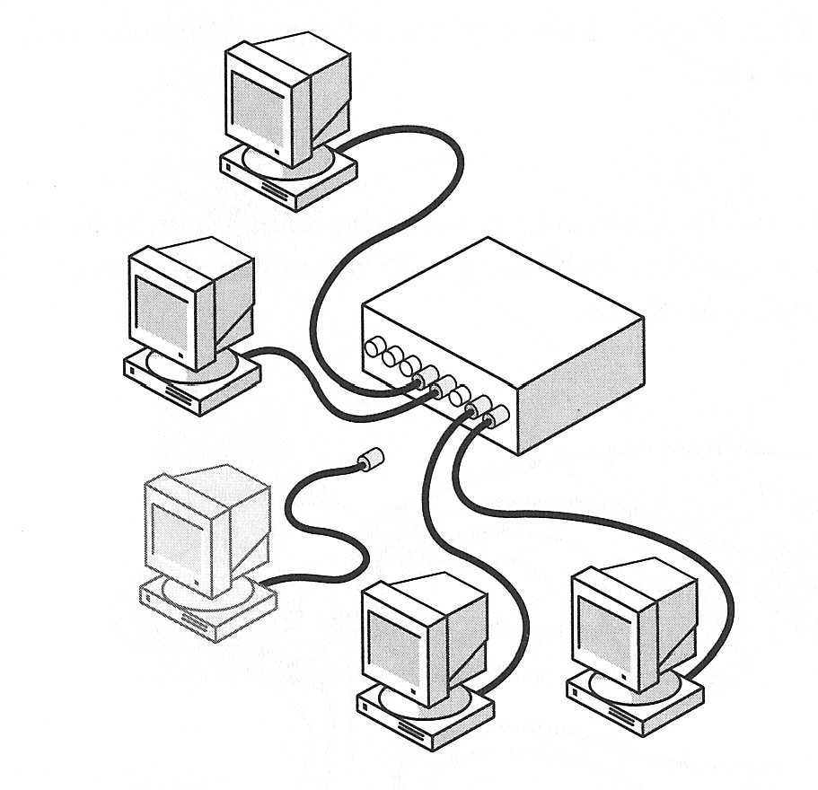
Ein gebrochenes oder nicht angeschlossenes Netzwerkkabel verursacht nur den Ausfall des nicht angeschlossenen Computers.
Dies ist bei der Sterntopologie der große Vorteil und die Sterntopologie ist auf die Verwendung von Hubs bzw. Switches angewiesen. (siehe Abbildung)

NETZWERKSCHNITTSTELLENKARTE (Netzwerkkarte)

Die Netzwerkschnittstellenkarte (NICs) fungiert als physische Schnittstelle oder Verbindung zwischen Computer und dem Netzwerkkabel.

Die Netzwerkschnittstellenkarte (Netzwerkkarte) erfüllt folgende Aufgaben:
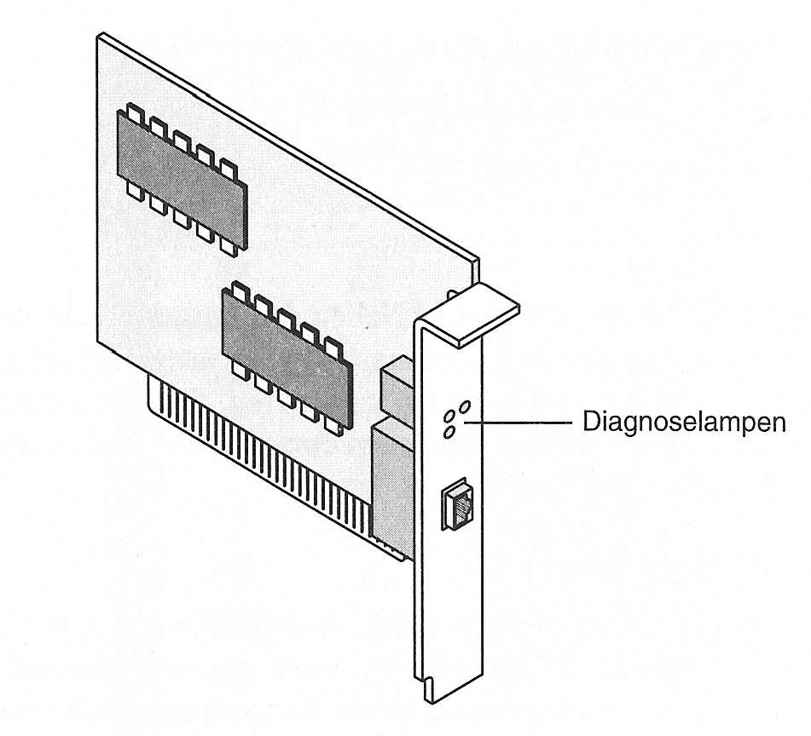
- Aufbereitung der Computerdaten für die Übertragung auf einem Netzwerkkabel.
- Senden von Daten an andere Computer oder Server.
- Steuerung des Datenflusses zwischen dem Computer und dem Verkabelungssystem.
- Empfang der über das Kabel eingehenden Daten und Übersetzung in Bytes, eine für die CPU (Prozessor) eines Computers verständliche Form.

DRAHTLOSE NETZWERKE

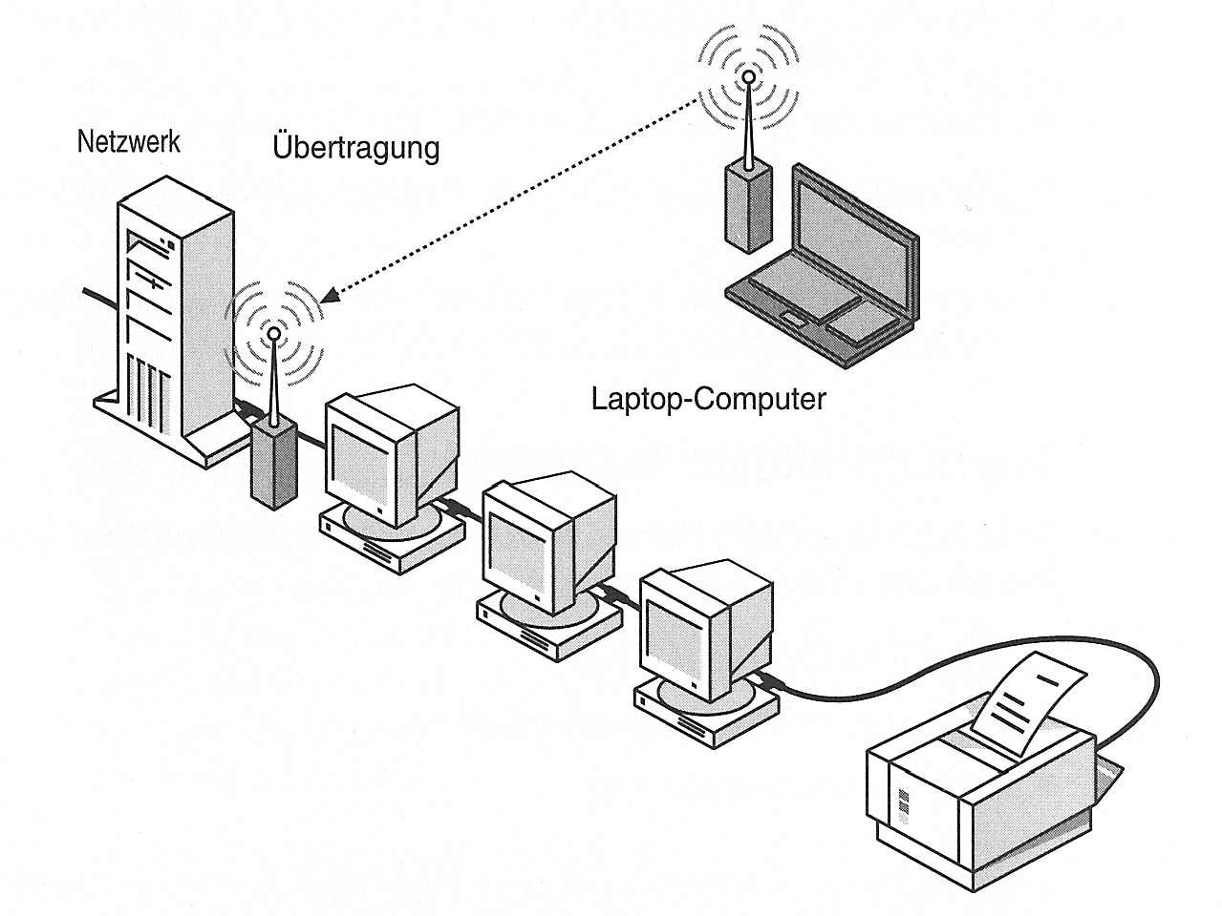
Heutzutage bieten Hersteller immer mehr Produkte für die drahtlose Vernetzung zu attraktiven Preisen an, was zur steigenden Nachfrage führen wird.

Folgende drahtlose Über-tragungsmethoden werden derzeit verwendet:

- Infrarot
- Laser
- Schmalband-Funk (Einfrequenz)
- Spread-Spectrum-Verfahren

Infrarot kann in der Regel mit 10 MBit/sec senden. Maximale Übertragungslänge liegt bei etwa 30 Meter. (Sichtkontakt!)
Lasertechnologie ist mit der Infrarottechnik vergleichbar und hat ebenfalls den Nachteil, dass jede Person oder Gegenstand, welche den Laserstrahl unterbricht, die Übertragung verhindert.

Schmalband-Funk hat eine Reichweite von etwa 3000 Meter und ist mit dem herkömmlichen Rundfunk vergleichbar. Sender und Empfänger werden auf eine gleiche Frequenz eingestellt und somit ist eine Übertragung möglich. Die Sichtverbindung ist nicht erforderlich. Zur Signaldämpfung kommt es bei Stahlbetondecken oder Wänden. Übertragungsrate etwa 4,8 MBit/sec.
Beim Spread-Spectrum-Verfahren werden die Signale in einem breiten Frequenzbereich ausgestrahlt. Der Nachteil der schmalbandigen Übertragung wird hier vermieden. Dh. in umbauten Räumen ist eine Entfernung von etwa 250 Meter im Freien von etwa 4000 Meter möglich.

Mobile Datenverarbeitung

Außendienstmitarbeiter können diese Technik mittels tragbaren Computer nutzen, um E-Mails, Dateien oder sonstige Informationen auszutauschen. Diese Form der Kommunikation ist zwar bequem, aber sie ist langsam. Übertragungsraten liegen zwischen 8 bis 20 KBit/sec.
Bei der mobilen Datenverarbeitung werden für die Verbindung der tragbare Computer mit kabelgebundenen Netzwerken, drahtlose Adapter eingesetzt, die eine Telefontechnik verwenden.

ETHERNET

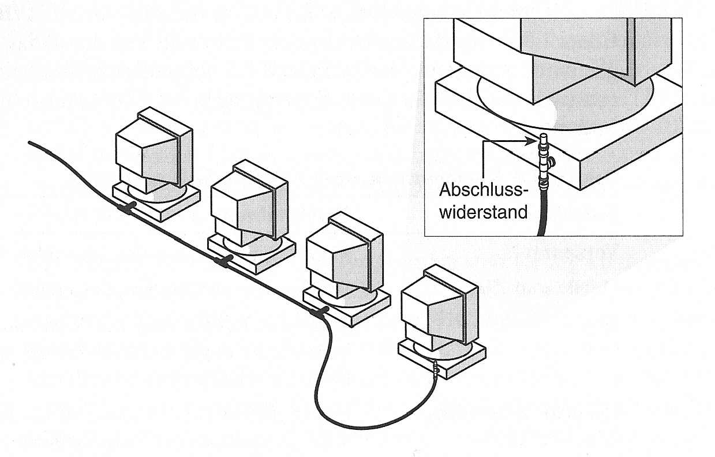
Ethernet ist zur Zeit die beliebteste Netzwerkarchitektur. Die Abbildung zeigt ein einfaches Ethernet-Bus-Netzwerk. Die Kabelenden besitzen einen Abschlusswiderstand und die Architektur ist für Übertragungsraten von etwa 10 MBit/sec geeignet.

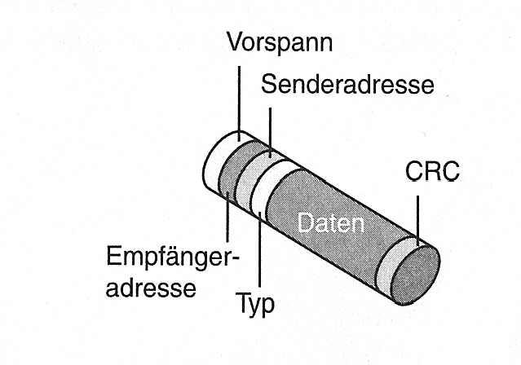
Das Ethernet-Datenblockformat besteht aus dem Vorspann (Markiert den Anfang des Datenblockes), der Empfänger- und Sendeadresse, dem Type (welches Verbindungsschichtprotokoll wird verwendet zB: IP, IPX, SPX), Daten und dem CRC („check“ oder Prüfung ob alles ohne Beschädigung angekommen ist).

Eigenschaften des Ethernet:

- Herkömmliche Topologie: Linearer Bus
- Andere Topologien: Stern-Bus (Mischform!)
- Übertragungsgeschwindigkeit: 10 oder 100 MBit/sec (100 MBit/sec nur bei Twisted-Pair-Verkabelung auf kostengünstige Art möglich!)

TOKEN-RING

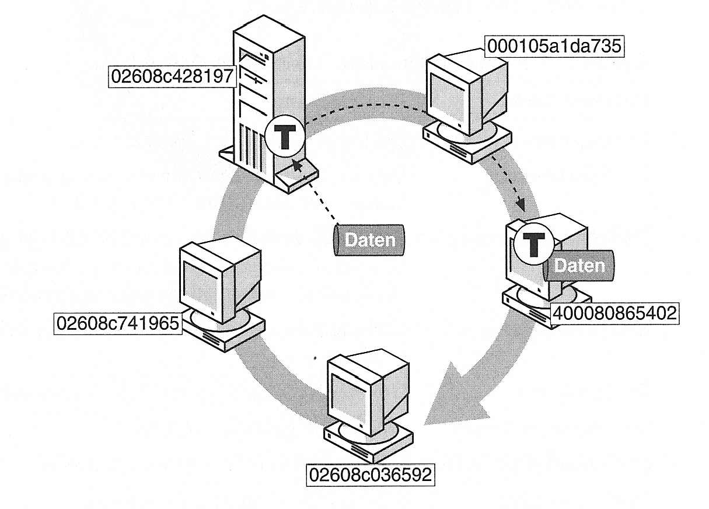
Token - Ring ist das von IBM favorisierte Netzwerksystem, das im Jahre 1985 vorgestellt wurde. Hier wurden in einem sternförmiger Ring die Computer an einen Hub angeschlossen. (Token – Hub!)
Das Token - Verfahren wurde bereits in einem Kapitel behandelt. Interessant ist nun der Aufbau eines Datenblockes dh. der Aufbau des Datenblockformates.

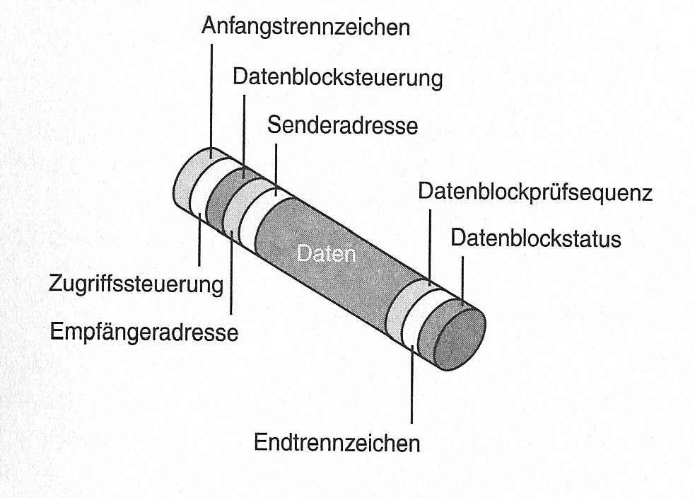
Das Basisformat eines Token – Ring – Datenblockes besteht aus dem Anfangstrennzeichen (zeigt den Anfang des Datenblockes), Zugriffssteuerung (gibt an ob es sich um einen Frei-Token oder um einen Datenblock handelt), Datenblocksteuerung (ob für alle Computer oder nur für einen Computer bestimmt?), Empfängeradresse (Adresse des Computers der den Datenblock empfangen soll), Sendeadresse (woher?), Daten bzw. Informationen, Datenblockprüffrequenz (enthält Fehlerprüfinformationen), Endtrennzeichen (Ende des Datenblockes wird angegeben), Datenblockstatus (gibt an ob der Datenblock erkannt und kopiert wurde oder ob die Empfängeradresse verfügbar war).

Eigenschaften des Token – Ring:

- Herkömmliche Topologie: Sternförmige verkabelte Ringtopologie
- Tokenzugriffsmethode
- Übertragungsgeschwindigkeit: 4 oder 16 MBit/sec

ARCNET

Die Funktionsweise von ARCNET passiert auf einer Stern-Bus-Topologie mit einem Tokenpassing – Zugriffsverfahren (Tokenbewegung basierend auf der nummerischen Reihenfolge!).

Token bewegen sich von einem Computer zum anderen gemäß der Reihenfolge, in der diese an den Hub (Token – Hub) angeschlossen sind.

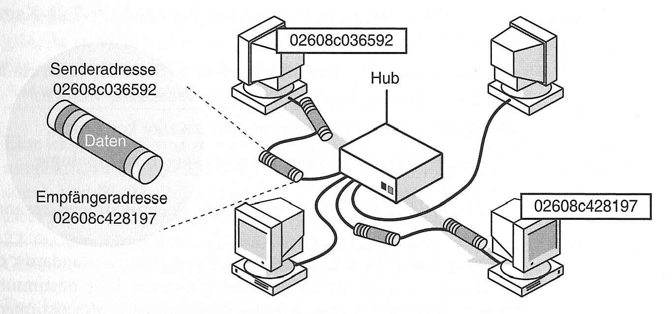
Dabei spielen die tatsächlichen Standorte keine Rolle. Dies bedeutet, dass sich der Token von Computer 1 zu Computer 2 in der Reihenfolge des Anschlusses an den Hub bewegt, auch wenn sich Computer 1 am Ende eines Gebäudes und Computer 2 am anderen Ende befindet.

Eigenschaften des ArcNet:

- Topologie: Reihe von Sternen
- Tokenzugriffsmethode
- Übertragungsgeschwindigkeit: 2,5 bis 20 MBit/sec (20 MBit/sec bei ArcNet – Plus)

Vorteile eines Netzwerkes

◊ Ein Anwenderprogramm braucht nur einmal installiert werden (Zugriff für jeden Arbeitsplatz);
◊ Jeder Benutzer hat auf bestimmte Daten auf der Serverfestplatte Zugriff;
◊ Datenkommunikation zwischen den einzelnen Anwendern;
◊ Drucken aller Anwender auf einem bestimmten, gleichen Drucker ist möglich (kostengünstig);
◊ Zugriff auf räumlich getrennte Einrichtungen (Datenverbund);
◊ Datensicherheit;
◊ Einheitlicher Datenbestand;

Die Nachteile liegen rein nur in den Anschaffungskosten, werden aber sicherlich durch die zahlreichen Vorteile überboten.

Fragenkatalog - Übungen

- Welche Arten von Hubs kennst du und erkläre die Unterschiede.

- Beschreibe den Unterschied zwischen einem HUB und einer SWITCH.

- Welche Aufgaben erfüllt eine Netzwerkkarte (Netzwerkschnittstellenkarte)?

- Nenne die Übertragungsmethoden von drahtlosen Netzwerken und beschreibe deren Funktion, Reichweite und Vor- Nachteile.

- Beschreibe und skizziere die Netzwerkarchitektur – ETHERNET inkl. deren Eigenschaft.

- Beschreibe und skizziere die Netzwerkarchitektur – TOKEN - RING inkl. deren Eigenschaft.

- Wie ist ein Datenblock beim Ethernet aufgebaut? (Skizze inkl. Beschreibung)

- Wie ist ein Datenblock beim Token - Ring aufgebaut? (Skizze inkl. Beschreibung)

- Beschreibe und skizziere die Netzwerkarchitektur – ARCNET inkl. deren Eigenschaft.

- Wie hoch liegen die max. Übertragungsgeschwindigkeiten bei den unterschiedlichen drei behandelten Netzwerkarchitekturen (Ethernet, Token-Ring., Arcnet)?

- Nenne die wesentlichen Vorteile eines Netzwerkes!

Net Ware der Firma Novell

Als Herz des Netzwerkes arbeitet der File-Server mit einem spezialisierten Netzwerk-Betriebssystem: Net Ware. Dieses Netzwerkbetriebssystem ist völlig losgelöst von den Betriebssystemen der anderen, an das Netzwerk eingebundenen Computer (Workstation), zu sehen. Als File-Server verwendet man einen eigenen Computer, der von der Prozessorleistung, Hauptspeicher, Festplattengröße „gut“ bestückt ist. Dh. ein Prozessor Pentium, 256 MByte Hauptspeicher (RAM), Festplattengröße 6 Gbyte;
Die Workstations und der File-Server müssen miteinander verbunden werden. (siehe mögliche Netzwerkarchitekturen)
Wenn die gesamte Hardware des Netzes ordnungsgemäß installiert ist, muss die Software installiert werden. Am File-Server wird Net Ware installiert und vom Systemadministrator betreut bzw. verwaltet. Der Systemadministrator (Supervisor) ist für die Betreuung des Netzwerkes zuständig.
Der Supervisor installiert Benutzer (User), vergibt ihnen Rechte, verwaltet die Serverfestplatte (zB Verzeichnisse anlegen, Programme am File-Server installieren) und ist für die Sicherung der Daten (Sicherung der Dateien auf ein Magnetband) verantwortlich.

Das Betriebssystem (Netzwerkbetriebssystem) Net Ware wird durch das Hochfahren des File Servers (laden von zahlreichen Dateien von der Serverfestplatte) erst aktiviert.
Erst ab diesem Zeitpunkt können die einzelnen Benutzer (User) von einem Arbeitsplatz (Workstation) im Netzwerk mit dem File-Server, nach richtigem Anmelden, kom-munizieren. Der Anmeldevorgang erfolgt durch Angabe des User-Namens (zB 1A_01) und des entsprechenden Kennwortes (Passwortes).

Befehle an einer Workstation (client)

Die Befehle werden auf der MS-DOS Ebene eingegeben. (C:\>)

Hinweis:
MS-DOS-Ebene wird bei Windows-Client-Computerarbeitsplätzen entweder durch den Programmpunkt „MS-DOS Eingabeaufforderung oder über „Ausführen“ mit der Befehlszeile – COMMAND – erreicht!

LOGIN
Mit diesem Befehl kann man sich von einer Workstation aus am File-Server anmelden. (bei Windows-Client nicht nötig!)
zB: LOGIN 1A_01 (anschließend muss das Passwort angegeben werden!)

LOGOUT
Dieser Befehl dient zum Abmelden vom File-Server. (bei Windows-Client nicht nötig!)
Eine Abmeldung vom File-Server, bevor der Arbeitsplatz abgeschaltet wird, ist notwendig! (bei Windows-Client nicht nötig!)

USERLIST
Nach der Anmeldung am File-Server kann man mit diesem Befehl sehr leicht die erfolgreiche Anmeldung überprüfen. Durch diesen Befehl wird eine Liste ausgegeben, die alle User ausgibt, die derzeit im Netzwerk mit dem File-Server eine Verbindung haben.

Hinweis:
Dieser Befehl entspricht der Abfrage „Anmeldeinformation“ (Who am I) unter der Netzwerkumgebung bei Windows!

WHOAMI
Mit diesem Befehl WHOAMI kann man Einsicht in die Einstellungen nehmen, die speziell für dich bei allen Net Ware File-Servern vorliegen, bei denen du angemeldet bist.

zB WHOAMI /r
/ r Dieser Parameter bewirkt, dass deine Zugriffsrechte in allen Verzeichnissen und auf allen Bereichen der Serverfestplatte angegeben werden.

RIGHTS
Mit diesem Befehl kann man die Zugriffsrechte abfragen, die man im aktuellen Verzeichnis besitzt.
zB J:\PRG\ > RIGHTS (Alle Zugriffsrechte für dieses Verzeichnis werden angezeigt)

Welche Rechte sind möglich:
(R) Read - Leserecht in diesem Verzeichnis auf alle Dateien;
(W) Write - Schreibrecht in diesem Verzeichnis;
(C) Create - Es dürfen neue Dateien und Verzeichnisse angelegt werden;
(E) Erase - Das Löschen von vorhandenen Dateien wird erlaubt;

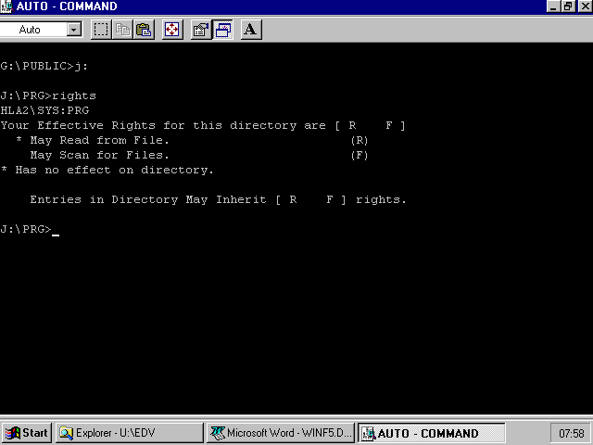(M) Modify - Die Dateiattribute dürfen verändert werden;

(F) File scan - Das Inhaltsver-zeichnis darf eingesehen werden;
(A) Access control - Das Erteilen von Zugriffsrechten für dieses Verzeichnis an User oder Gruppen von Usern ist erlaubt;
(S) Supervisor - Ist eine Kombination aller Rechte;

MAP
Mit diesem Befehl kann man die Laufwerkzuordnung in einem Net Ware Netzwerk abfragen, erstellen, löschen und natürlich verändern.
Was versteht man unter Laufwerkzuordnung? - Unter einer Laufwerkzuordnung (Drive Mapping) ist die Zuordnung eines Verzeichnisses zu einer Laufwerkkennung (Laufwerksbuchstabe) zu verstehen.
Man muss unterscheiden zwischen einem lokalen Laufwerk (Local Drive) und einem Netzwerk-Laufwerk (Network Drive).

Ein lokales Laufwerk befindet sich auf der Workstation (zB Festplatte in der Workstation C:\, Diskettenlaufwerk in der Workstation A:\, CD-ROM Laufwerk in der Workstation D:\).
Einem Netzwerk-Laufwerk ist ein Verzeichnis zugeordnet, welches sich auf einer Festplatte des File-Servers befindet. Die Festplatte(n) des File-Servers wird (werden) in sogenannte Volume(s) übergeordnet eingeteilt. Jedes Volume wird in eine Vielzahl von Verzeichnissen bzw. Unterverzeichnissen unterteilt.
In unserer Schule besitzt der File-Server (HLA2) nur ein Volume mit dem Namen „SYS“. In diesem Volume befinden sich zahlreiche Verzeichnisse (zB SYS:PRG, SYS:UTIL, SYS:HOME/SCHUELER, usw.).

Weiters gibt es noch die sogenannten Such-Laufwerke (Search Drive), welche das betreffende Verzeichnis mit einem MS-DOS Suchpfad versehen.
zB S1:=SYS:PRG/WINWORD (Suchlaufwerk S1)
Dh. alle Dateien, welche in diesem Verzeichnis stehen, können aus jeder „Ebene“ (aus jedemVerzeichnis auf der Workstation) aufgerufen werden.

Für die Laufwerkkennung stehen 26 Buchstaben (A bis Z) zur Verfügung. Bei einem Suchlaufwerk verwendet Net Ware die Kennung S1 bis S16.

zB J:\PRG\> MAP
(man kann alle Laufwerkzuordnungen einsehen)

zB J:\PRG\>
MAP O:=SYS:UTIL/VIRUS
(Dem Laufwerk O wird das Verzeichnis SYS:UTIL/VIRUS zugeordnet)

zB J:\PRG\>
MAP S9:=SYS:UTIL/VIRUS
(Dem neunten Suchlaufwerk wird das Verzeichnis SYS:UTIL/VIRUS zugeordnet - Alle Dateien bzw. Programmdateien in diesem Ver-zeichnis können aus jeder „Ebene“ auf dieser Workstation aufgerufen werden!)

zB J:\PRG\> MAP DEL O: (Das Laufwerk O wird gelöscht)

zB J:\PRG\> MAP ROOT O:=SYS/UTIL/VIRUS (Das Laufwerk O verhält sich in diesem Fall wie ein Hauptverzeichnis, sodass man nicht in ein übergeordnetes Verzeichnis wechseln kann (dh. Das Wechseln in UTIL mit cd.. ist nicht möglich).

SEND
Der Befehl SEND dient dazu, eine kurze Nachricht an einen oder mehrere User (Benutzer) sowie an eine Group (Gruppe) zu versenden.

zB J:\PRG\> SEND /HELP (Hilfe über die Syntax und die zur Verfügung stehenden Parameter wird ausgegeben)

Hinweis: Der Befehl „SEND“ soll nur bei überdurchschnittlicher Dringlichkeit ver- wendet werden!

SETPASS
Der User (Benutzer) hat mit diesem Befehl, unter Net Ware, die Möglichkeit, sein eigenes Passwort zu verändern. Voraussetzung ist, dass der Benutzer vom Systemadministrator (Supervisor) die Berechtigung dafür besitzt.

Bei einer erfolgreichen Änderung des Passwortes (Kennwort) erhält der User die Meldung „The password for File-Server has been changed“.

zB SETPASS [file-server] (Bei mehreren Net Ware Servern im Netz muss auch der Servername angegeben werden!)

Menü-Utility SYSCON

Das Menü-Utility SYSCON bietet dem Supervisor weitreichende Möglichkeiten des „Managements“ bzw. der Administration auf der Anwendungsebene von Net Ware.
Der Benutzer kann dieses Hilfsprogramm jederzeit aus dem Verzeichnis G:\PUPLIC bei unserem Schulnetzwerk aufrufen.

zB G:\PUPLIC\> SYSCON

Hinweis:

Die zur Verfügung stehenden Optionen (Programmbereiche) sind abhängig von den Rechten, die der Benutzer besitzt!

Menü-Utility PCONSOLE
Bei unserem Schulnetzwerk (lokales Netzwerk) ist ein Print-Server auf dem Server (NetWare) - HLA2 installiert. Der Print-Server ist für die Abwicklung der Druckaufträge im Netzwerk verantwortlich. Der Print-Server muss zuerst eingerichtet bzw. richtig konfiguriert werden. Diese Aufgabe hat der Systemadministrator (Supervisor) oder ein von diesem ernannter Print-Server-Operator durchzuführen.

Network Printer (Netzwerkdrucker)
Jede Art von Drucker (Druckertype) kann prinzipiell als Netzwerkdrucker in einem lokalen Netzwerk eingesetzt werden.
Durch die Installation von Netzwerkdruckern erreicht man, dass mehrere Arbeitsplätze einen Drucker nutzen können (Kosten).
Ein Netzwerkdrucker kann sowohl direkt am Print-Server (Server) angeschlossen werden oder an einem beliebigen Arbeitsplatz (Workstation) im Netzwerk. Es handelt sich bei der zweiten Form um einen sogenannten Remote-Printer („entfernter Drucker“), der allerdings der Kontrolle des Print-Servers unterliegt. Der Anschluss des Druckers erfolgt in der Regel an der parallelen Schnittstelle (LPT).

Print-Queues (Druckerwarteschlange)
Die von den Usern ausgegebenen Druckaufträge werden in die entsprechenden Print-Queues eingereiht. Diese Druckerwarteschlangen ermöglichen eine geregelte Verarbeitung der Aufträge.

Eine solche Print-Queue muß mindestens mit einem Netzwerkdrucker verbunden werden (Printer Mapping), um Druckaufträge tatsächlich ausführen zu können.
Vom Systemadministrator (Supervisor) werden die User, die zur Benutzung der Queue berechtigt sind, als Queue-User eingetragen.
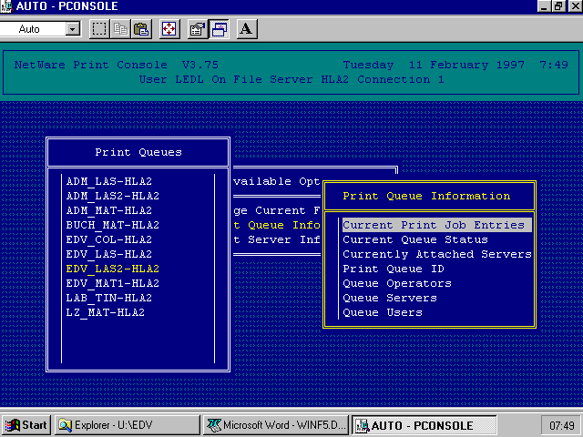

Mit Hilfe der Utility PCONSOLE hat der Benutzer (User) die Möglichkeit, seine Aufträge in der entsprechenden QUEUE zu verwalten (dh. Aufträge löschen, anhalten, usw.).

Fragenkatalog - Übungen

1. Was versteht man unter einem Netzwerkdrucker?

2. Beschreibe die Aufgaben einer Printer-Queue!

3. Versuche herauszufinden, welche Printer-Queues in unserem lokalen Schulnetzwerk am Server HLA2 zur Verfügung stehen?

4. Welche Aufgabe besitzt der „Supervisor“ in einem Netzwerk?

5. Was versteht man unter einer Workstation?

6. Was bewirken die Befehle LOGIN und LOGOUT unter Net Ware?

7. Nenne fünf bekannte Formen von Rechten, die in einem Netzwerk einem bestimmten Verzeichnis zugeordnet werden können!

8. Ermittle für deine Workstation die Laufwerkbuchstabenzuordnung.

9. In einem Netzwerk unter Net Ware spricht man von einem sogenannten „Search Drive“. Was versteht der Fachmann unter diesem Begriff?

10. Das Netzwerklaufwerk mit der Laufwerkkennung O und der Zuordnung der Verzeichnisse - Volume SYS, Hauptverzeichnis UTIL, Unterverzeichnis VIRUS ist zu definieren!

11. Was erreicht man mit dem Befehl MAP ROOT? Beschreibe diesen Befehl mit Hilfe eines Beispieles!

12. Die Laufwerkzuordnung für O: ist zu löschen!

13. Verändere das Paßwort deines Benutzernamens unter Net Ware!

Zusammenfassung der Laufwerkzuordnung - Standard

Folgende Laufwerkbuchstabenzuordnung wurde an unserem Schulnetz getroffen:

A: Lokales Diskettenlaufwerk
B: nicht belegt
C: Lokales Festplattenlaufwerk
D: (wenn vorhanden) CD-Rom Laufwerk
F: NT-Server (nur freigegebene Bereiche)
J: Net Ware Server HLA2
Programme für Schüler, usw.
U: Home-Verzeichnis für Benutzername
[Q: CD-Rom Laufwerk Net Ware Server HLA2]
[R: CD-Rom Laufwerk NT Server]
(zahlreiche Suchlaufwerke!)

Windows NT der Firma Microsoft

Windows NT ist als netzwerkfähiges Betriebssystem konzipiert. Die Netzwerkfunktionen sind standardmäßig eingebaut und die meisten wichtigen Komponenten und Protokolle (Treiberdateien, usw.) werden mit dem Kauf des Windows NT Servers mitgeliefert.
So kann Windows NT in die meisten Netzumgebungen einfach „hineininstalliert“ werden und sofort unkompliziert eingebunden werden.
Bei uns an der Schule wird neben der Net Ware Software der Firma Novell auch Windows NT Server Ver. 4.0 (SP 6.1) bzw. Windows 2000 eingesetzt.

Die Integration bzw. die Anmeldung eines Benutzers (User) am Windows NT - Server (Servername: HLA-NT) wird im Block „Arbeiten mit einem PC an der HLA-Ysper“ genauer beschrieben!

Befehle aus der Eingabeauffordung (MS-DOS Ebene)

Jeder unterstützte Windows NT-Befehl kann an der Eingabeaufforderung aufgerufen werden. (Windows muss gestartet sein und anschließend auf MS-DOS Eingabeaufforderung gehen!)

NET HELP
Gibt eine Liste der verfügbaren Netzwerkbefehle am Bildschirm aus.
Hinweis: Zahlreiche dieser Befehlformen funktionieren bei unserem Schulnetzwerk nicht, durch die Kombination Net Ware von Novell mit Windows NT!
zB net help

NET CONFIG
Dieser Befehl zeigt die steuerbaren Dienste an, die momentan ausgeführt werden.
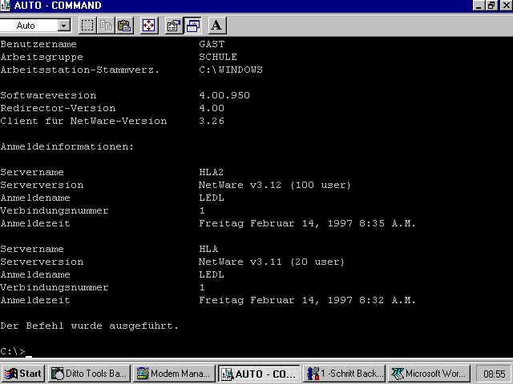
Hinweis: Mit der Tasten-kombination [ALT]+[ENTER] kann zwischen Vollbild und Fenstermodus in der Eingabe-aufforderung umgeschaltet werden.

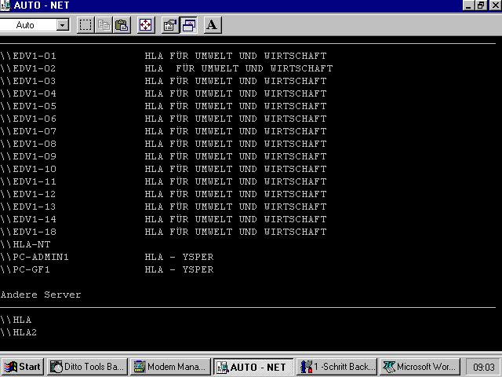
NET VIEW
Mit diesem Befehl wird eine Liste der Server angezeigt, die derzeit auf der Workstation bzw. Client (Arbeitsplatz) zur Verfügung stehen. Weiters werden die Ressourcen angezeigt, welche derzeit benutzt werden können.

zB net view

NET USE
Dieser Befehl ist einer der wichtigsten unter Windows NT Server. Man kann mit diesem Befehl Informationen über den Verbindungsstatus, die lokalen Namen (Laufwerks-buchstabenzuordnung) bzw. den „Remote Name“ (Verbindungspfad) abfragen.
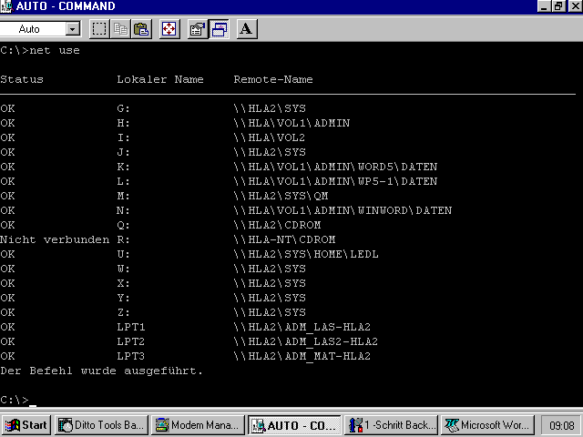
Remote Name (Verbindungspfad):
Der Servername steht immer zu Beginn, anschließend werden die Verzeichnisse bzw. die freigegebenen Verzeichnisse angegeben.
zB \\hla-nt\cdrom (Laufwerk R:)

Weiters wird mit diesem Befehl an-gezeigt, wie die „möglichen“ paral-lelen Schnittstellen (LPT - Drucker-ausgabe) im Netzwerk umgeleitet sind.
Hinweis:
Servernamen, die in unserer Schule zur Verfügung stehen: HLA2 (Net Ware 3.12 - 100 User), HLA (Net Ware 3.11 - 20 User - Verwaltungsrechner), HLA-NT (Windows NT Server 4.0) und FIRMA-NT (Windows NT 4.0).

Um eine Verbindung mit entsprechender Laufwerkbuchstabenzuordnung auf einem Server mit einem gewünschten Verzeichnis herstellen zu können, wird dieser Befehl ebenfalls ein-gesetzt.

zB net use P: \\hla-nt\util (Verbindung mit Server HLA-NT, Verzeichnis UTIL unter dem Laufwerkbuchstaben P: wird hergestellt)

Fragenkatalog - Übungen

1. Was versteht man unter „Windows NT Server“?

2. Erkläre die Funktion des Befehles NET HELP!

3. Mit welchem Befehl können die zur Verfügung stehenden Dienste angezeigt werden?

4. Wozu verwendet man den Befehl NET VIEW unter Windows NT?

5. Erkläre die Funktionen von NET USE unter Windows NT!

6. Dem Laufwerkbuchstaben O soll das Verzeichnis INST am Server HLA-NT zugeordnet werden.

